**Análisis de grafos y Redes Sociales**

Hoja de ejercicios 2: Visualización de redes

1. Carga el grafo hero-social-network.gephi en Gephi.

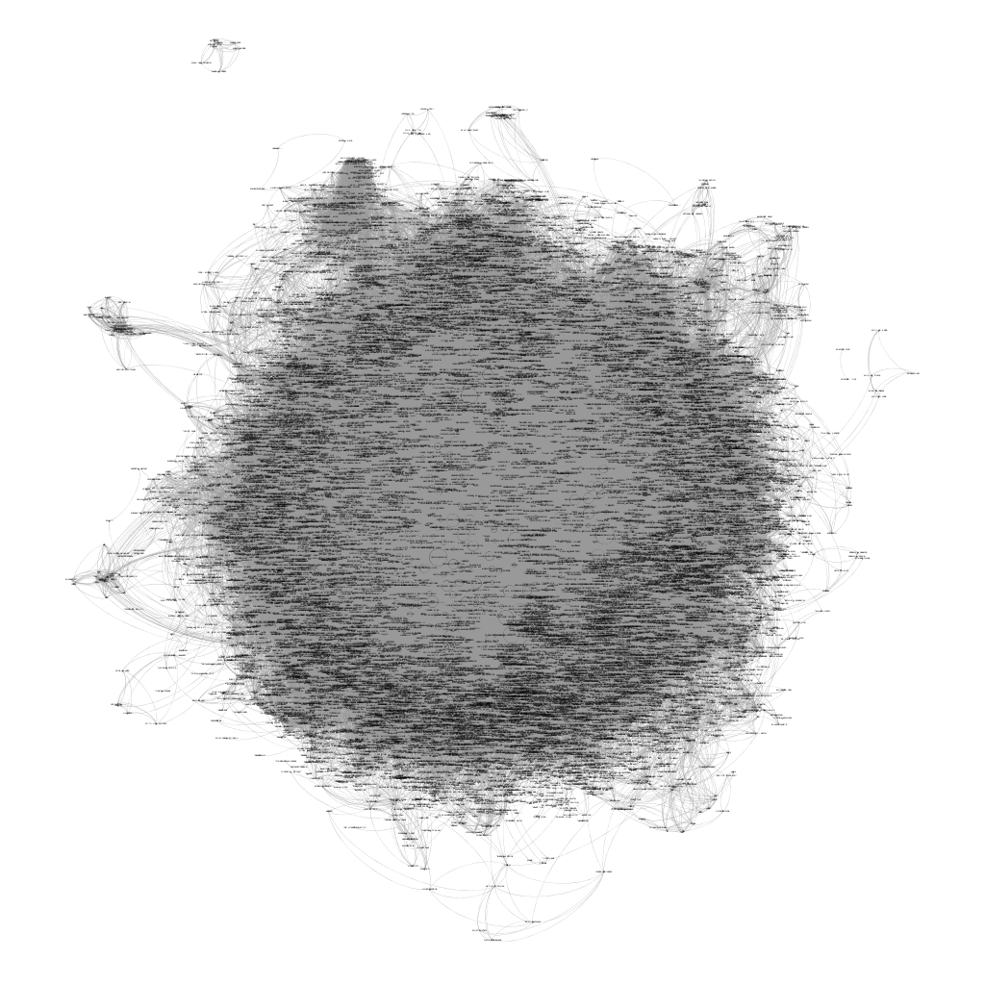

1. Modifica el grafo para que solo sean visibles aquellos superhéroes que hayan colaborado en, al menos, 1000 ocasiones con otros superhéroes.

Añado el filtro de atributos, rango, grado medio con pesos y selecciono 1000 como mínimo, esto es, los superhéroes que han tenido al menos 1000 colaboraciones con otros superhéroes, con el mismo o distintos.

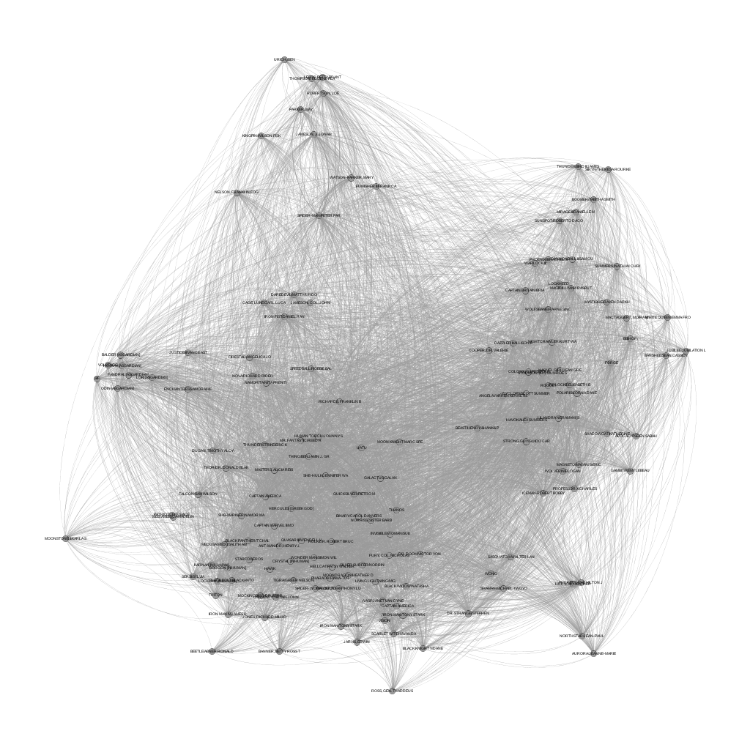

1. Modifica el grafo para que el tamaño de los vértices sea proporcional al número de colaboraciones realizadas.

En la pestaña de apariencia selecciono la pestaña de tamaño, nodos, atributo y elijo el grado con pesos.

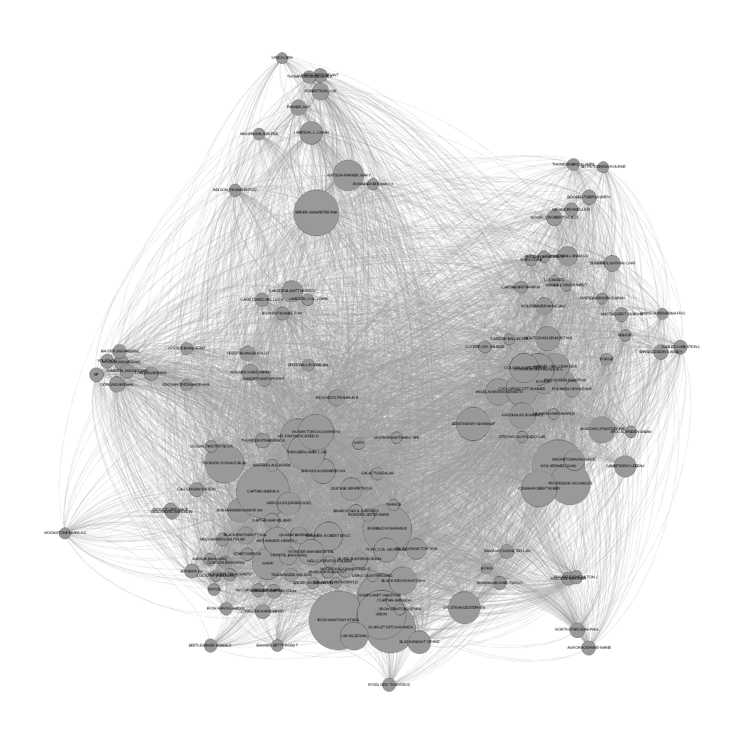

1. ¿Quién es el superhéroe que ha hecho más colaboraciones?¿Y el que menos?

Añado el filtro de rango de grado con pesos entre 1000 y 1005 para que únicamente me quede el personaje con menos colaboraciones y entre 10800 y 10806 para el que más colaboraciones ha hecho. Los resultados son Lockheed y Iron Man/Tony Stark respectivamente.

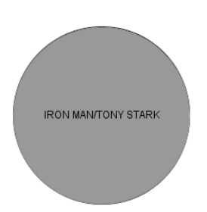

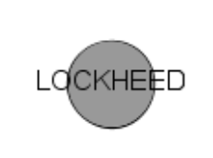

1. ¿Qué nodo o nodos podemos considerar importantes? Indica porque son importantes y como lo has calculado.

Los nodos más importantes serán los que estén en un rojo más intenso. Los he calculado en función a su betweenness, es decir, será importante si esta en muchos caminos que unen otro pares de vértices.

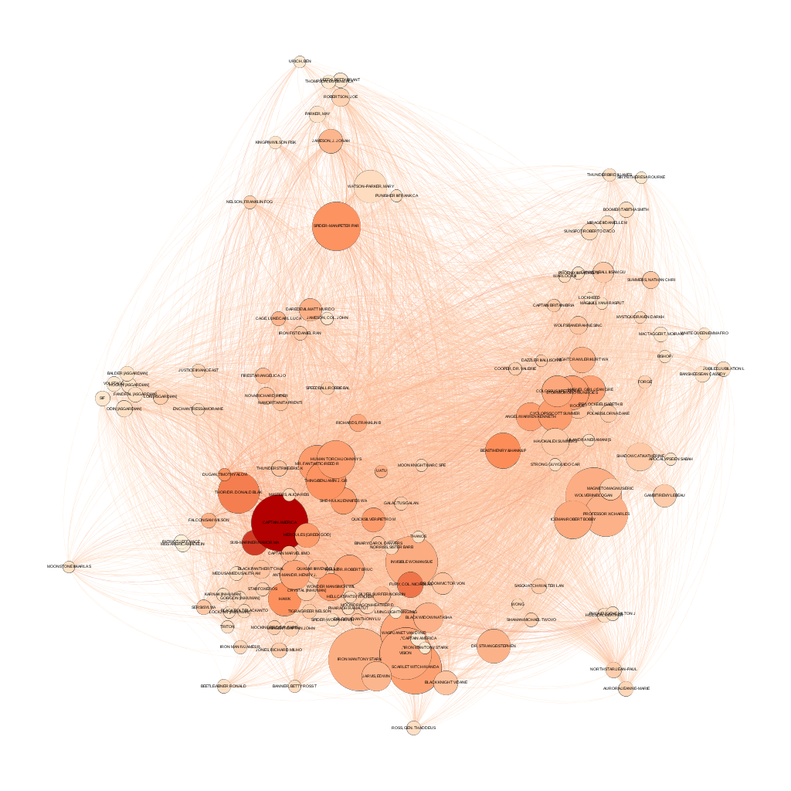

1. Calcula la densidad del grafo e interpreta su valor.

La densidad del grafo es 0.69, que es un valor bastante alto, lo que significa que el grafo está bastante cerca de tener el número máximo de aristas. En el caso de este grafo significa que los superhéroes de este grafo están muy conectados entre ellos todos con todos, es decir, han colaborado en al menos una ocasión entre muchos de ellos.

1. Aplica un método de clustering y representa los nodos de cada cluster con un color diferente. ¿Qué sentido encuentras a los personajes que forman parte de cada cluster?

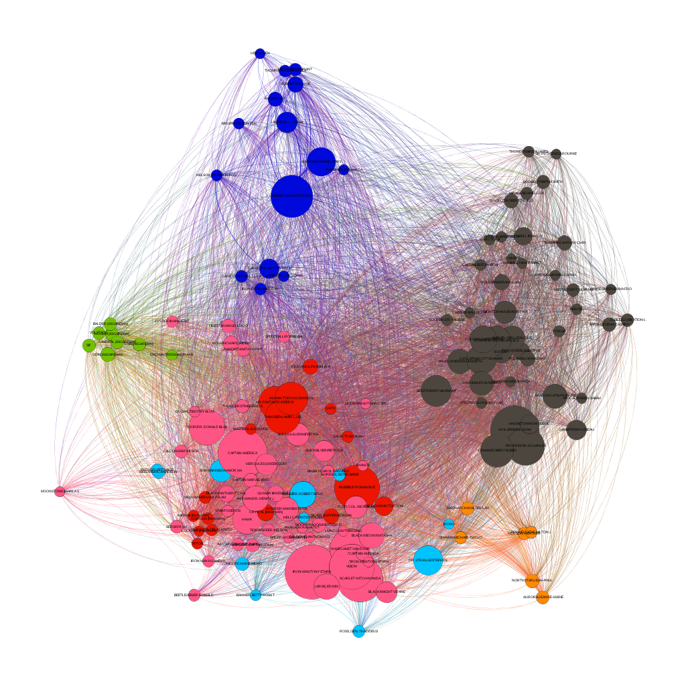

El grafo separa en siete grupos, en rosa mayoritariamente formado por los vengadores, el gris por los X-Men, en azul oscuro el entorno de spiderman, en rojo el de los cuatro fantásticos, el azul claro el de Hulk (defensores-invasores), en verde el mundo asgardiano y en naranja el grupo Alpha Flight.

1. Modifica el layout para que separe gráficamente los clusters. ¿Qué layout deberías modificar?

En primer lugar hago el layout de Fruchterman Reingold para expandir el grafo y después aplico el ForceAtlas 2.

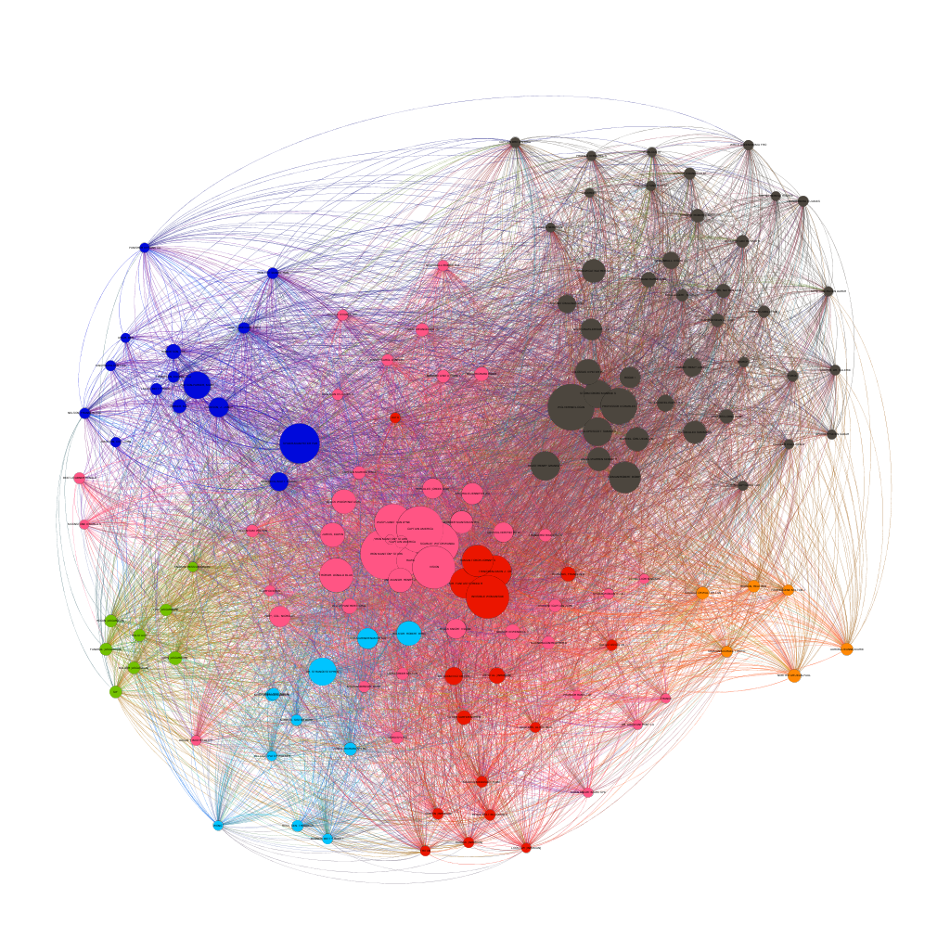

1. Modifica la visualización para obtener el subgrafo de cada clúster por separado.

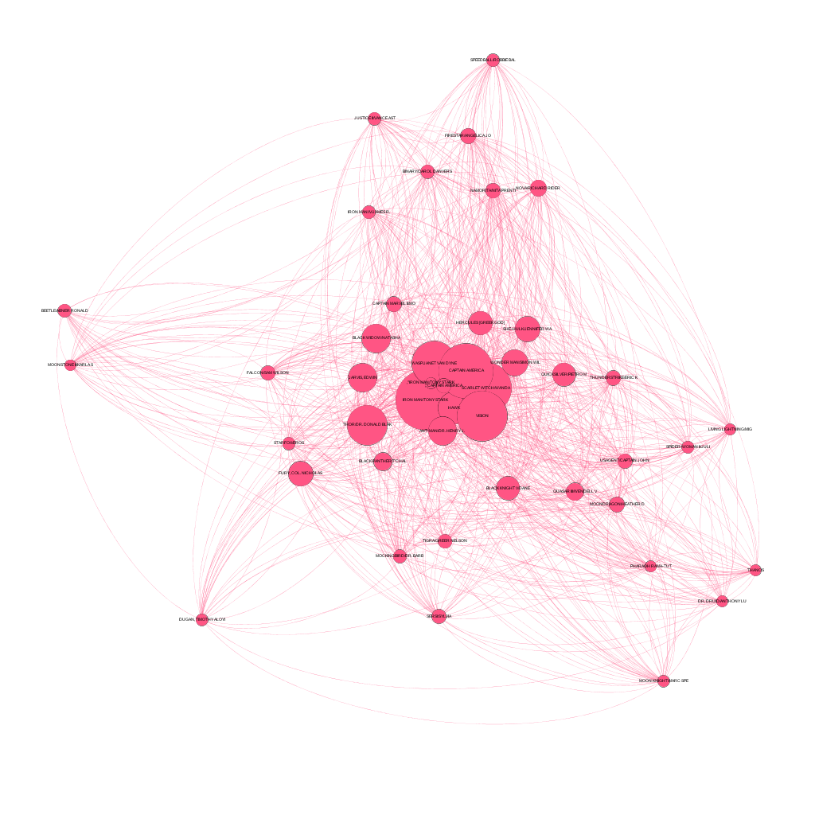

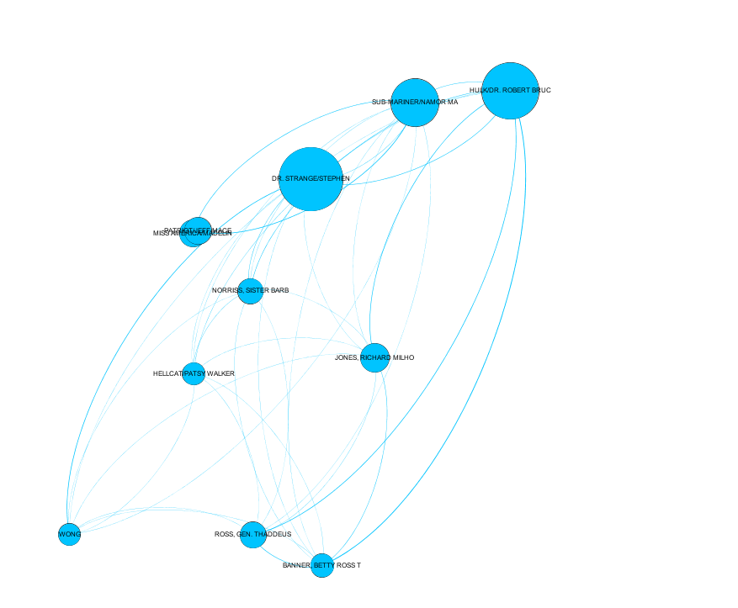

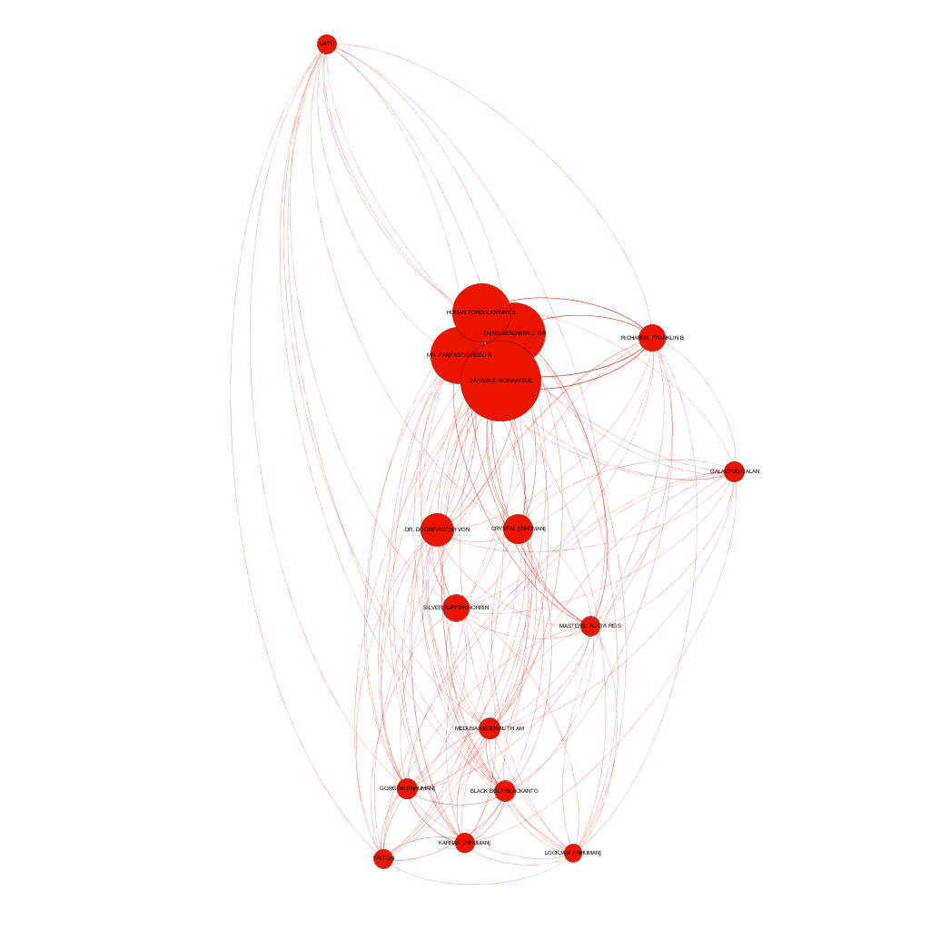

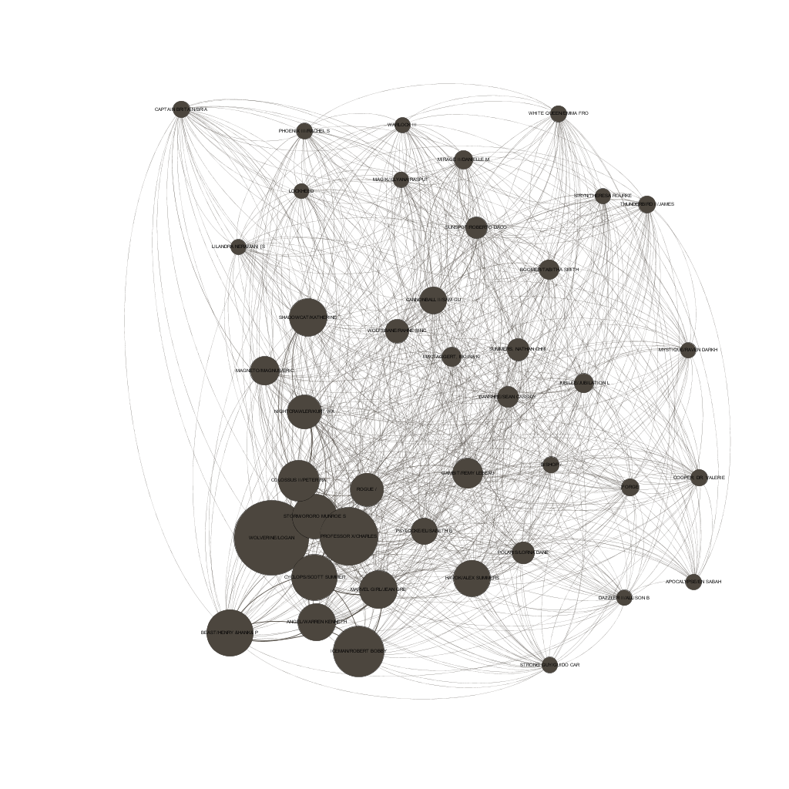

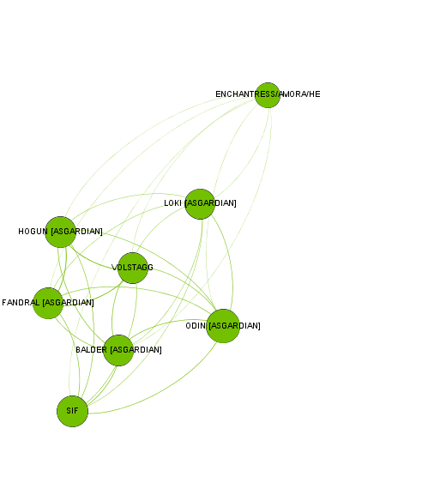

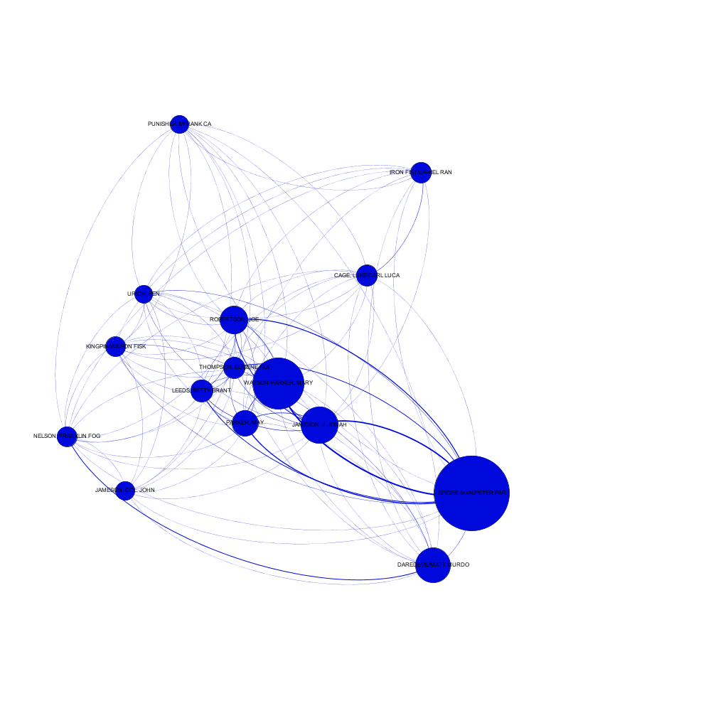

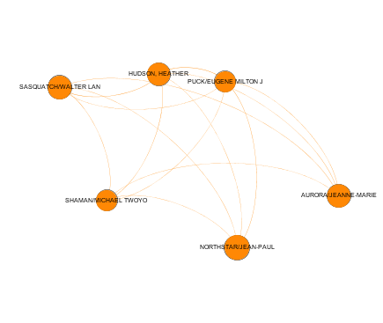

1. Aplica las modificaciones y filtros que consideres oportunos para mejorar la visualización del grafo.

Ya he aplicado anteriormente algunas modificaciones para ir visualizando mejor el grafo. Por ejemplo he reducido el grosor de las aristas a 0.01 para poder ver mejor los nodos que es lo que realmente nos interesa. Además he añadido etiquetas a los nodos mostrando así el nombre del superhéroe al que representa.